Лепка ананаса 1 класс

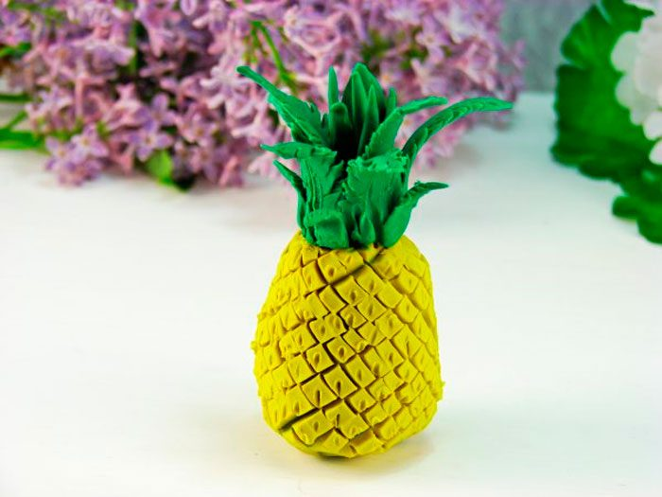
Вам понадобится: пластилин жёлтого, зелёного, тёмно-зелёного и любого цвета, стек, зубочистка.

Мастер-класс
- Скатайте шарик из коричневого пластилина (для основы можно использовать остатки пластилина любого цвета).
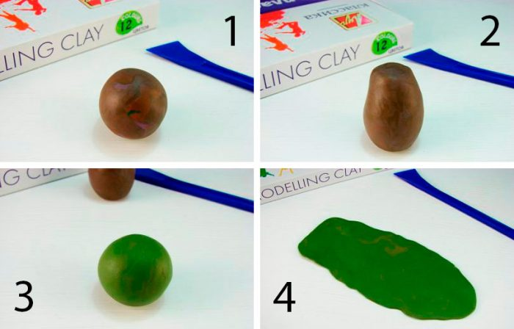
- Придайте шарику форму груши, а основание сделайте устойчивым.
- Скатайте шар из тёмно-зелёного пластилина, затем раскатайте в овальную лепёшку.
- Сделайте лепёшку большего размера из жёлтого пластилина.
- Соедините зелёную и жёлтую лепёшку, затем раскатайте их.
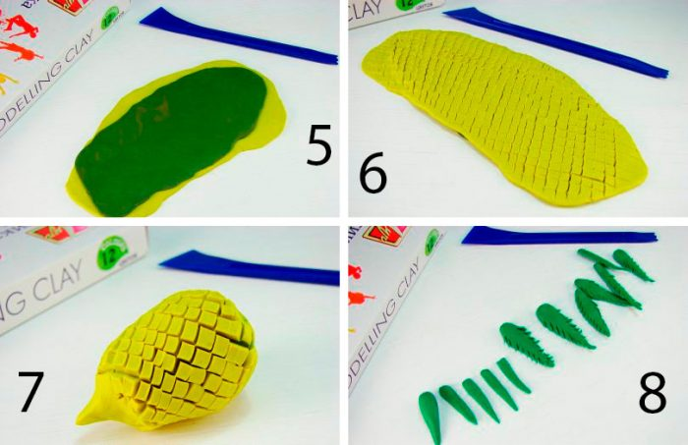
- Переверните заготовку жёлтой стороной вверх и прорисуйте стеком сетку.
- Оберните коричневую заготовку ананаса жёлтой лепёшкой. Срежьте излишки пластилина и сгладьте стыки пальцами.
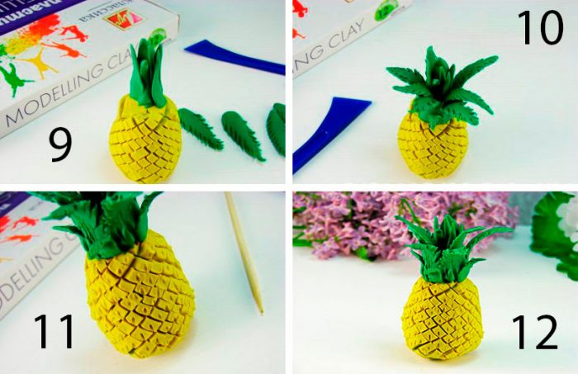
8.Слепите продолговатые листочки из зелёного пластилина и прорежьте зубчатый контур.
9.10 .11.12. Прилепите листья к верхушке ананаса, как показано на изображении.
Ананас из пластилина готов !

